MNUM-PROJEKT zadanie 4.2

Tomasz Jakubczyk

Obliczanie trajektorii ruchu punktu opisanego równaniami
na przedziale [0, 20].

- Metoda Rungego-Kutty czwartego rzędu ze stałym krokiem polega na wyznaczaniu kolejnych wartości funkcji za pomocą wartości pochodnej w czterech następnych pobliskich punktach, a następnie obliczenie średniej ważonej tych pochodnych i wykorzystanie jej do zwiększenia odpowiednio wartości dla nowego punktu.
Ogólny wzór metody Rungego-Kutty dowolnego rzędu:
Wzór na metodę RK4:
Błąd w kroku metody Rungego-Kutty szacuje się za pomocą zasady podwójnego kroku opisanego wzorem:
Polega to na tym, że oblicza się różnicę wartości następnego punktu obliczonego z normalnym krokiem i tegoż punktu obliczonego w dwóch o połowę krótszych krokach.
Implementacja metody RK4:

function [ x, T, errx, t ] = RK4_staly_krok( dx, x0, przedzial, krok )
%RK4_staly_krok Metoda Rungego-Kutty czwartego rzêdu ze sta³ym krokiem
% dx - uk³ad równañ ró¿niczkowych pierwszego rzêdu
% x0 - punkt pocz¹tkowy
% przedzia³ - zadany przedzia³ (od zera)
% x - rozwi¹zanie
% T - interwa³y przedzia³u (potrzebne do wykresu itp)
% errx - b³¹d rozwi¹zania
% t - czas obliczeñ
tic;
yn=x0;%y0
h=krok;
h2=0.5*h;
j=1;
x=zeros(length(przedzial(1):krok:przedzial(2)),2);
errx=zeros(length(przedzial(1):krok:przedzial(2)),2);
T=zeros(length(przedzial(1):krok:przedzial(2)),1);
x(j,:)=yn';
T(j)=0;
for i=przedzial(1):krok:przedzial(2)
j=j+1;
k1=dx(yn);%zmiana oznaczeñ w celu zgodnoœci z podrêcznikiem
k2=dx(yn+0.5*h*k1);
k3=dx(yn+0.5*h*k2);
k4=dx(yn+h*k3);
ynp1=yn+1/6*h*(k1+2*k2+2*k3+k4);
x(j,:)=ynp1';
for i2=1:2%obliczenie yn+1 w dwóch o po³owê mniejszych krokach na potrzeby oszacownaia b³êdu
k1=dx(yn);
k2=dx(yn+0.5*h2*k1);
k3=dx(yn+0.5*h2*k2);
k4=dx(yn+h2*k3);
yn=yn+1/6*h2*(k1+2*k2+2*k3+k4);
end
errx(j,:)=abs(16/15*(yn-ynp1));
yn=ynp1;
T(j)=i+h;
end
t=toc;
end

Zadany układ równań zdefiniowałem tak:
dx = @(x) [ x(2)+x(1)*(0.9-x(1)^2-x(2)^2) , ...
-x(1)+x(2)*(0.9-x(1)^2-x(2)^2) ];

Punkt początkowy a [10 8]
Rozwiązanie ode45:
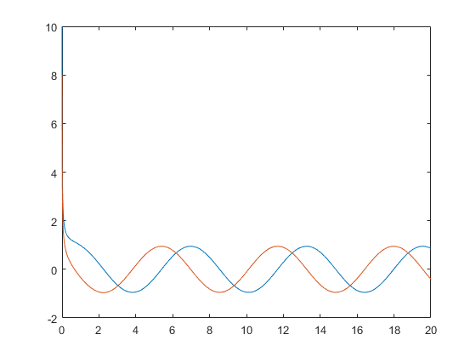
Rozwiązanie RK4 z najmniejszym jaki znalazłem krokiem który jest zbyt duży krok=0.0146583
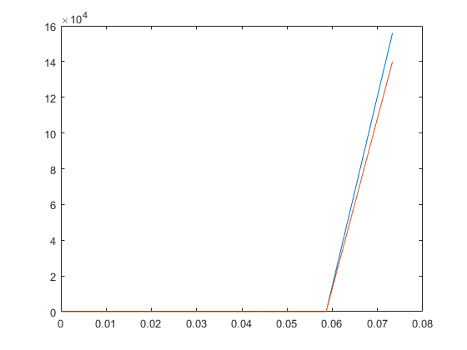
Ze względu na dużą wartość pochodnej w punkcie początkowym algorytm podawał coraz mniej dokładne rozwiązania, aż zwrócił nieskończoność w kroku 7.
Oszacowane błędy wyglądały tak:
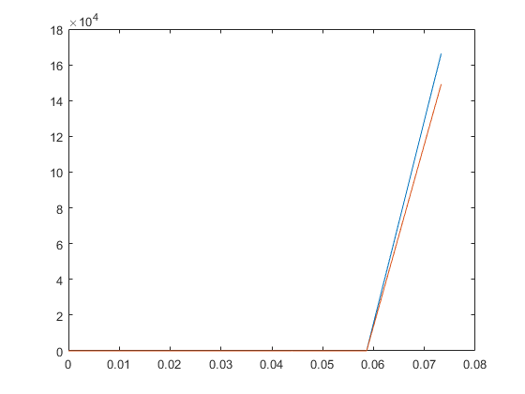

Nieco większy krok=0.0146582
zwraca wykres wyglądający identycznie z ode45:
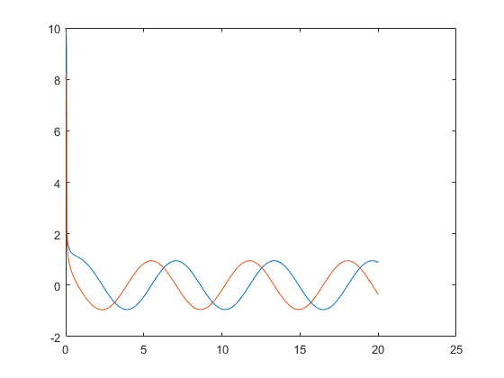
szacowane błędy:
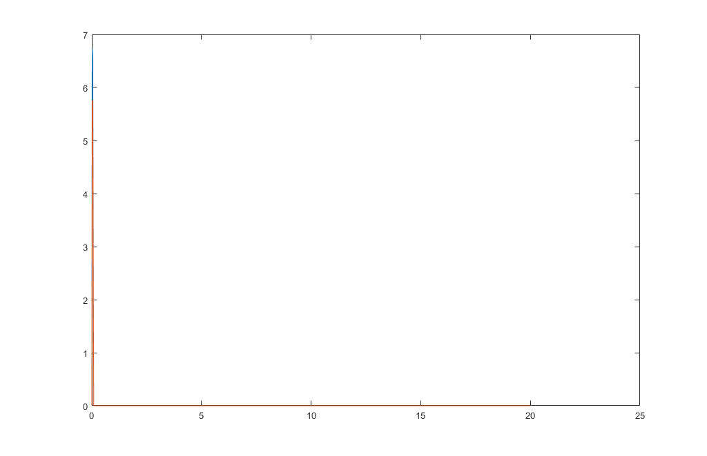
Wyższa wartość po pierwszym kroku wnioskuję z obserwacji działania programu, że wynika z tego, że pochodna jest w tym miejscu bardzo duża i z działania oszacowania. Rząd wielkości tego błędu spada ze zmniejszeniem korku. Dla h=0.001 błąd jest już rzędu 10^-5.

Punkt początkowy b [0 9]
ode45:
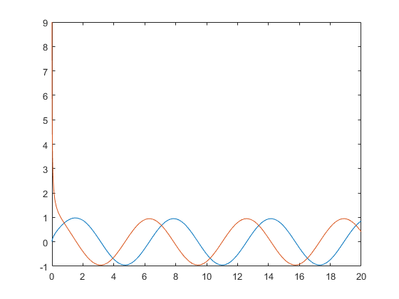
RK4 krok 0.0146582 znów okazał się pierwszym wystarczającą krótkim, punkt b jest bardzo podobny do a:
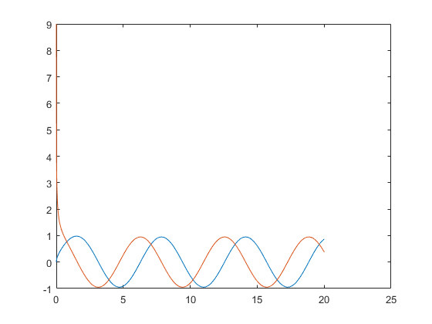
Szacowane błędy wyglądały tak:
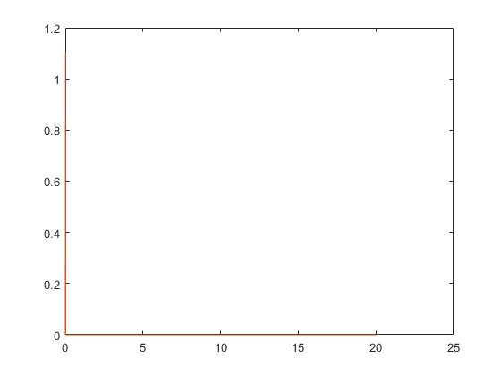
Punkt początkowy c [8 0]
ode45:
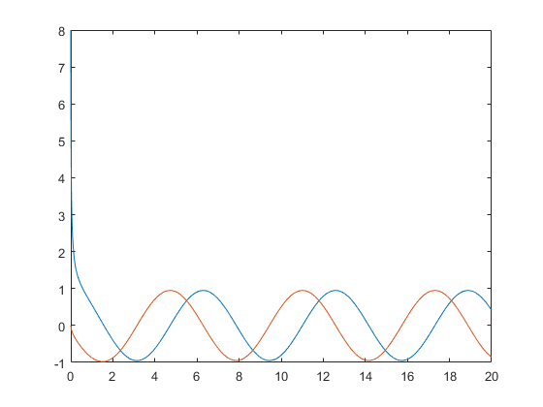
RK4 dla kroku 0.039 który okazał się w przybliżeniu pierwszym za dużym wyszło tak:
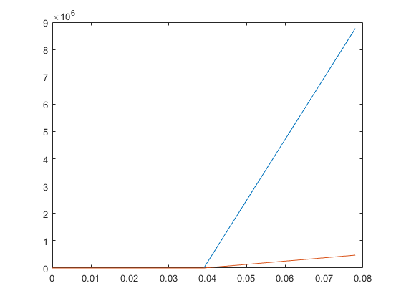
Szacowane błędy:
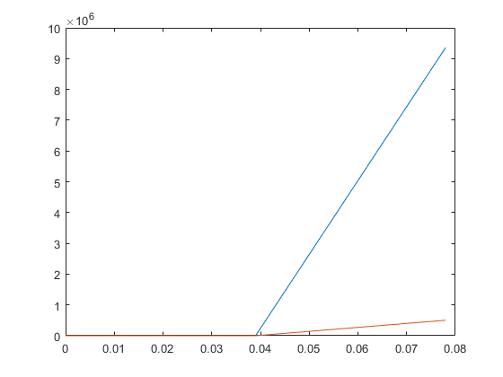
Jak rozwiązanie szybko się psuje, to szacowane błędy też.

RK4 z krokiem 0.038 wygląda już jak ode45:
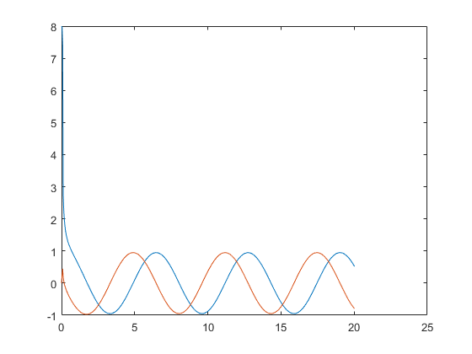
Szacowane błędy:
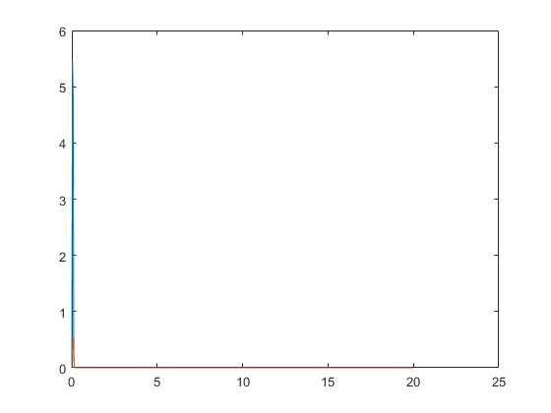
Punkt początkowy d [0.001 0.001]
ode45:
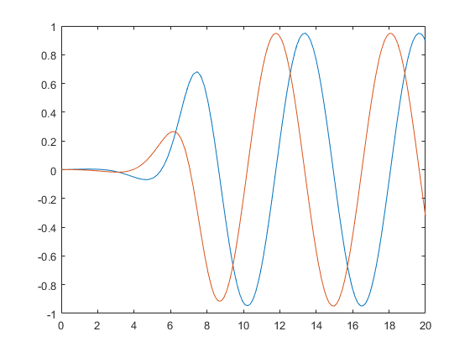
RK4 przy kroku 2.3 definitywnie przestaje działać:
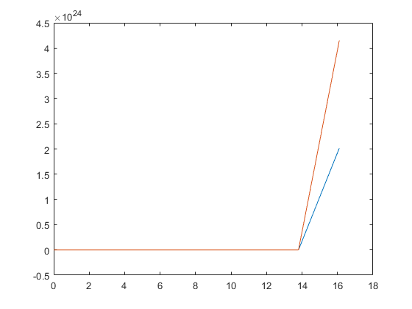
a szacowane błędy wyglądają tak:
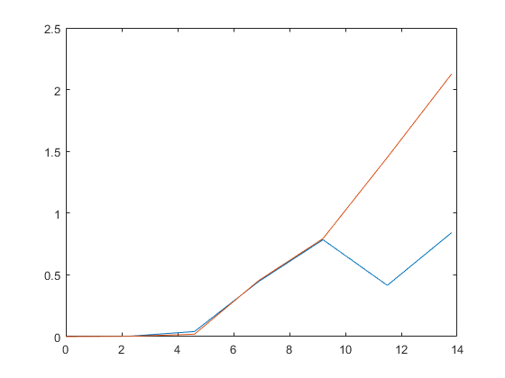
Powodem tego, że metoda nie działa przy tak dużym kroku jest to, że pochodne są brane z na tyle oddalonych o d oryginalnego punktach, że trudno powiedzieć żeby opisywały oryginalną funkcję w tym punkcie.

RK4 z krokiem 2.1 można uznać, że przypomina rozwiązanie z ode45 ale jest wybitnie nie gładkie:
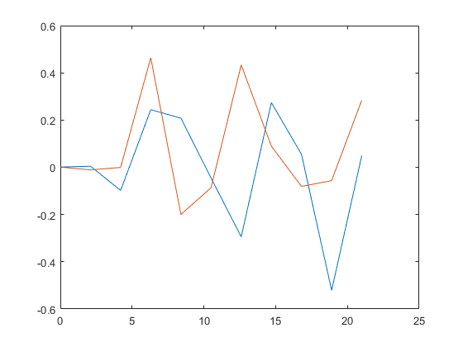
RK4 z krokiem 0.2 jest pierwszym wyglądającym gładko:
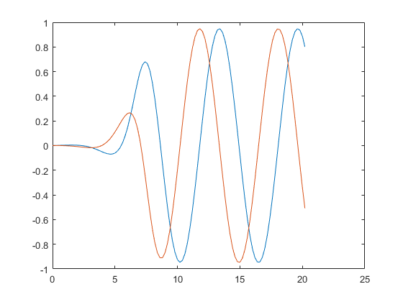
Szacowane błędy wyglądają tak:
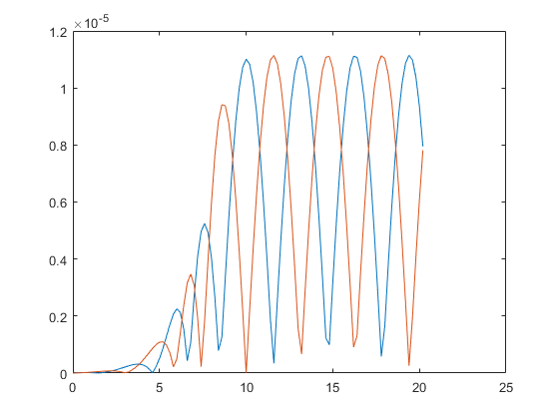
Metoda RK4 dla zadanego układu z punktu początkowego d zachowuje się bardzo stabilnie ze zmianą kroku, prawdopodobnie ze względu na łagodniejsze zmiany funkcji niż w pozostałych punktach.

- Metoda wielokorkowa predyktor-korektor Adamsa czwartego rzędu ze stałym krokiem jest połączeniem metod jawnych i niejawnych. Metody jawne do obliczenia następnej wartości używają tylko poprzednich wartości, a metody nie jawne używają poprzednich wartości, oraz wartości w punkcie bieżącym.
Metody Adamsa opierają się na przekształcenie równań różniczkowych w równanie całkowe:
Metody jawne (Adamsa – Bashfortha) wykorzystują wzór interpolacyjny Lagrange'a do przybliżania wielomianem
wielomiany Lagrange'a:
Otrzymany wzór:
współczynniki β są stablicowane.

Metody niejawne (Adamsa – Moultona)
Wykorzystane jest przybliżenie równania całkowego wielomianem interpolacyjnym. Dany jest wzór:
tu parametry β też są stablicowane.
Metoda predyktor-korektor Adamsa:
oszacowanie błędu:
Na początku metody PK znjaduję potrzebne pierwsze 4 wartości za pomocą RK4.

function [ x, T, errx, t ] = PKA( dx, x0, przedzial, krok )
%PKA Implementacja metody predyktor-korektor Adamsa ze sta³ym krokiem
% dx - uk³ad równañ ró¿niczkowych pierwszego rzêdu
% x0 - punkt pocz¹tkowy
% przedzia³ - zadany przedzia³ (od zera)
% x - rozwi¹zanie
% T - interwa³y przedzia³u (potrzebne do wykresu itp)
% errx - b³¹d rozwi¹zania
% t - czas obliczeñ
tic;
yn=x0;%y0
h=krok;
h2=0.5*h;
beta=[55/24,-59/24,37/24,-9/24];
betag=[251/720,646/720,-264/720,106/720,-19/720];
x=zeros(length(przedzial(1):krok:przedzial(2)),2);
errx=zeros(length(przedzial(1):krok:przedzial(2)),2);
T=zeros(length(przedzial(1):krok:przedzial(2)),1);
x(1,:)=yn';
%obliczenie pierwszych 3 wartoœci (poza punktem pocz¹tkowym) metod¹ RK4
for i=2:4
k1=dx(yn);
k2=dx(yn+0.5*h*k1);
k3=dx(yn+0.5*h*k2);
k4=dx(yn+h*k3);
ynp1=yn+1/6*h*(k1+2*k2+2*k3+k4);
x(i,:)=ynp1';
for i2=1:2
k1=dx(yn);
k2=dx(yn+0.5*h2*k1);
k3=dx(yn+0.5*h2*k2);
k4=dx(yn+h2*k3);
yn=yn+1/6*h2*(k1+2*k2+2*k3+k4);
end
errx(i,:)=abs(16/15*(yn-ynp1));
yn=ynp1;
T(i)=i*h;
end
for i=5:length(przedzial(1):krok:przedzial(2))
suma=[0, 0];
for j=1:4
suma=suma+beta(j)*dx(x(i-j,:));
end
xo=x(i-1,:)+h*suma;
f=dx(xo);
suma=[0, 0];
for j=1:3
suma=suma+betag(j+1)*dx(x(i-j,:));
end
x(i,:)=(x(i-1,:)+h*suma+h*betag(1)*f)';
errx(i,:)=abs(19/270*(xo-x(i,:)));
T(i)=i*h;
end
t=toc;
end

Rozwiązanie metodą PK dla punktu początkowego a, krok 0.001:
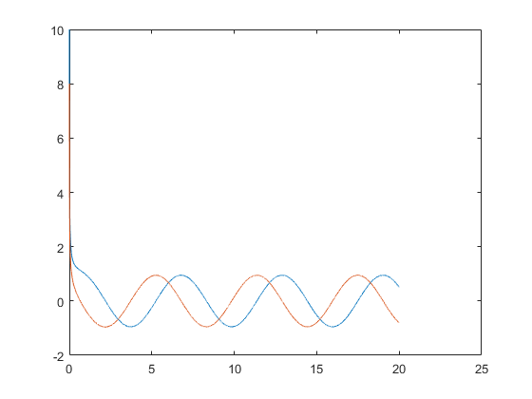
Oszacowanie błędów:
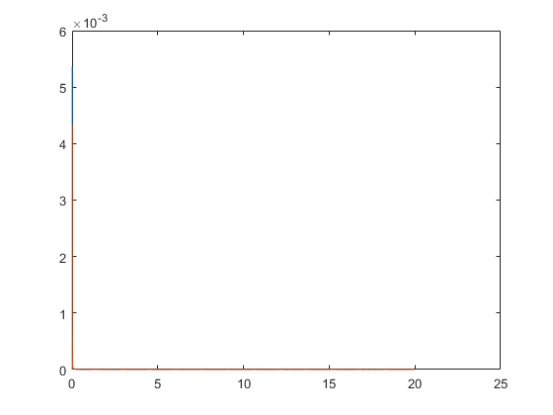
Przy kroku 0.01 zaczyna się psuć:
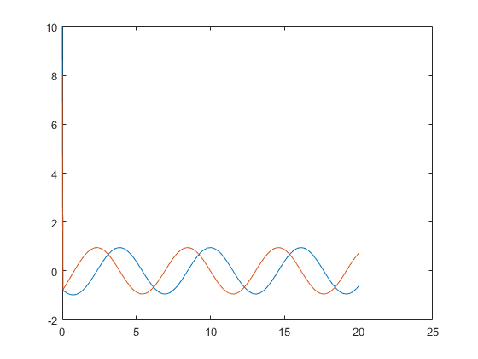
Widać nagłe przejście i brakujący fragment wykresu między dużą pochodną, a mniejszą.
Z krokiem 0.1 metoda zupełnie zawodzi osiągając najpierw dużą wartość z powodu dużej pochodnej, a potem NaN:
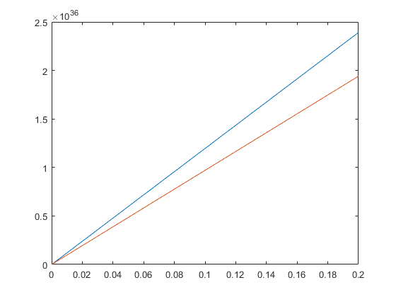
Punkt początkowy b z krokiem 0.01:
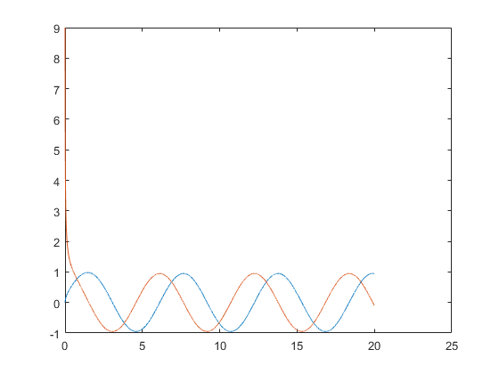
oszacowanie błędów jak w a.
Punkt początkowy c z krokiem 0.01:
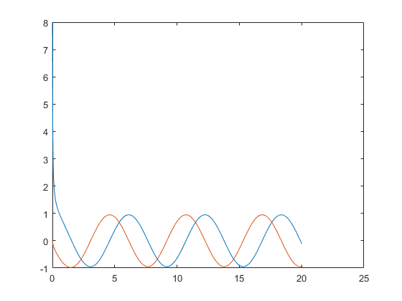
oszacowanie błędów jak w a i b wykresy te niewiele się różnią ze względu na podobieństwo punktów początkowych.

Punkt początkowy d z krokiem 0.5 na granicy gładkości:
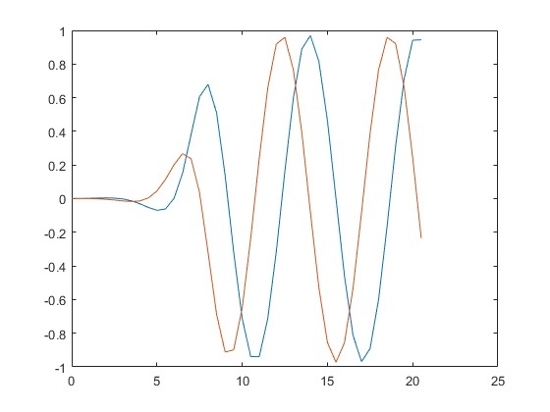
Oszacowanie błędu:
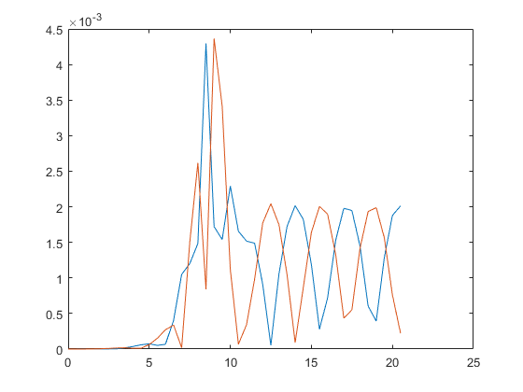
- Metoda Rungego-Kutty ze zmiennym krokiem działa tak samo jak RK ze stałym krokiem, tylko wykorzystywane jest oszacowanie błędu do korekty kroku, dodatkowo zadana jest oczekiwana dokładność.

function [ x, T, errx, t ] = RK4_zmienny_krok( dx, x0, przedzial )
%RK4_zmienny_krok Metoda Rungego-Kutty czwartego rzêdu ze zmiennym krokiem
% dx - uk³ad równañ ró¿niczkowych pierwszego rzêdu
% x0 - punkt pocz¹tkowy
% przedzia³ - zadany przedzia³ (od zera)
% x - rozwi¹zanie
% T - interwa³y przedzia³u (potrzebne do wykresu itp) tutaj wa¿niejsze
% ni¿ wczeœniej ze wzglêdu na zmienny krok
% errx - b³¹d rozwi¹zania
% t - czas obliczeñ
tic;
yn=x0;%y0
krok=0.001;
alpha=1;%wspó³czynnik korekcji kroku
epsylon=1e-3;%dok³adnoœæ obliczeñ
epsylonWzg=1e-3;%dok³adnoœæ wzglêdna
epsylonBezWzg=1e-6;%dok³adnoœæ bezwzglêdna
s=0.9;
beta=5;
maxiter=1e4;
h=krok;
h2=0.5*h;
j=1;
%x=zeros(length(przedzial(1):krok:przedzial(2)),2);
%errx=zeros(length(przedzial(1):krok:przedzial(2)),2);
%T=zeros(length(przedzial(1):krok:przedzial(2)),1);
x(j,:)=yn';
T(j)=0;
while T(j)+h<przedzial(2) && j<maxiter
j=j+1;
k1=dx(yn);%zmiana oznaczeñ w celu zgodnoœci z podrêcznikiem
k2=dx(yn+0.5*h*k1);
k3=dx(yn+0.5*h*k2);
k4=dx(yn+h*k3);
ynp1=yn+1/6*h*(k1+2*k2+2*k3+k4);
x(j,:)=ynp1';
h2=h/2;
for i2=1:2%obliczenie yn+1 w dwóch o po³owê mniejszych krokach na potrzeby oszacownaia b³êdu
k1=dx(yn);
k2=dx(yn+0.5*h2*k1);
k3=dx(yn+0.5*h2*k2);
k4=dx(yn+h2*k3);
yn=yn+1/6*h2*(k1+2*k2+2*k3+k4);
end
errx(j,:)=abs(16/15*(yn-ynp1));
yn=ynp1;
T(j)=T(j-1)+h;
epsylon=abs(yn)*epsylonWzg+epsylonBezWzg;
alpha=min(epsylon/errx(j,:))^(1/5);
hs=s*alpha*h;
if s*alpha>=1
if T(j)+h<przedzial(2)
h=min([hs, beta*h, przedzial(2)-T(j)]);
end
elseif hs<1e-9
disp('nie mozliwe rozwiazanie z zadana dokaladnoscia');
else
h=hs;
end

end
t=toc;
end

Rozwiązanie dla punktu startowego a:
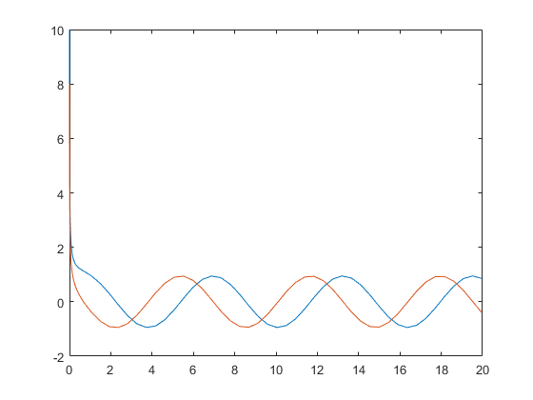
Szacowane błędy dla kroków:
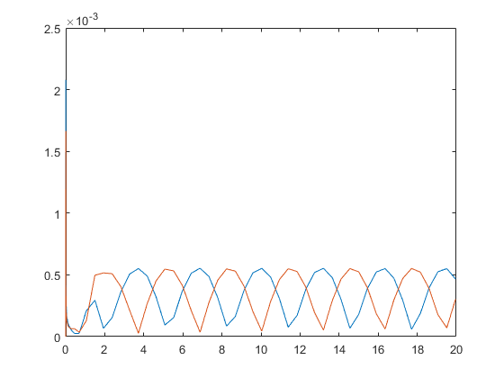
Widać, że błędy utrzymywały się w pobliżu zadanych dokładności. Rozwiązanie zajęło 0.0134 sekundy i 57 iteracji.
Punkt początkowy b:
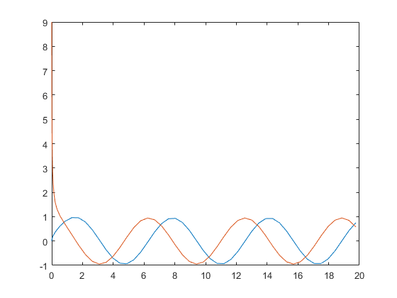
błędy wyglądy tak samo jak w a. 0.0028s, 55 iteracji.

Punkt początkowy c:
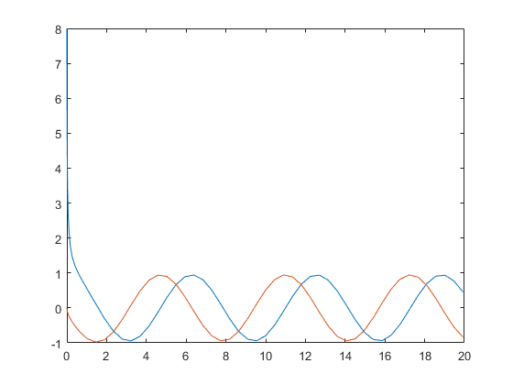
szacowane błędy:
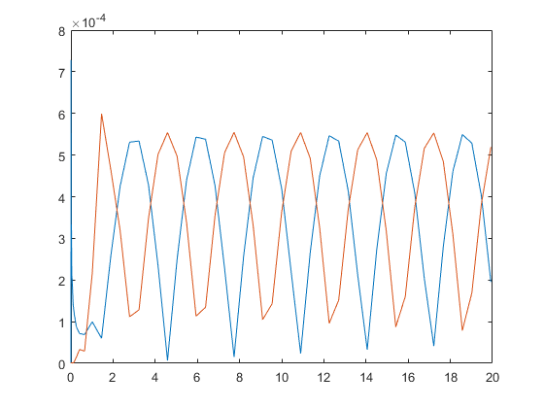
czas 0.0126s, 55 iteracji.

Punkt początkowy d:
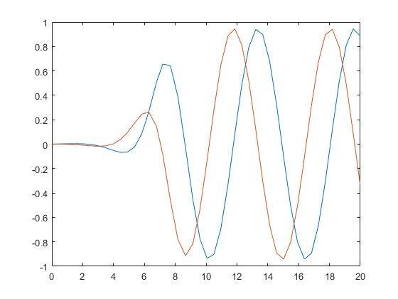
Widać, że wyszło trochę nie gładko, jeśli by komuś na wyglądzie zależało, to można by trochę dostroić parametry.
Szacowane błędy:
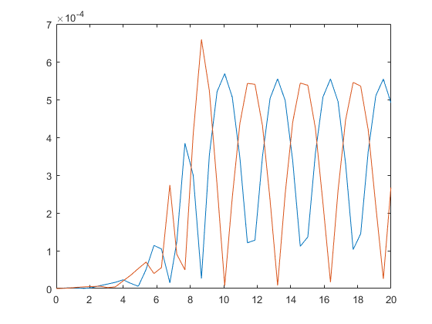
czas 0.0024s, 48 iteracji.

Dla metody RK4 ze stałym krokiem czas 0.0425s i iteracji stosownie dużo (setki, tysiące) do kroku.
Dla metody PK 0.0443s porównywalna, ale raczej duża liczba kroków.
Metoda RK4 ze zmiennym korkiem stanowczo najszybsza i potrzebuje znacznie mniej kroków.
Generalnie metody ze zmiennym krokiem są lepsze.

